**Практическая работа по теме «Настройка и подключение коммуникационного оборудования»**

**Цель работы:** научиться настраивать и подключать коммуникационное оборудование.

**Оборудование:** персональные компьютеры с установленной системой windows 10, коммуникационное оборудование.

**Время выполнения:** 90 минут.

1. Сетевой адаптер.

- понятие и принцип работы сетевого адаптера

Сетевые адаптеры – интерфейсный устройства, связывающие компьютер с линией передачи, непосредственно, либо через коммуникационное устройство.

Принцип работы сетевого адаптера:

Коротко принцип работы сетевой карты можно описать так:

Компьютером, во время передачи, в память сетевой карты записывается информация, которую необходимо обработать. Чип сетевого адаптера постоянно проверяет ячейки своей памяти и обнаружив содержимое, начинает пересылать его на внешнее устройство. Информация при этом кодируется в набор нулей и единиц (так называемый «манчестерский код»).

Во время приёма сигнал, появившийся на входе приёмника, дешифруется и переносится в память сетевой карты. Одновременно компьютер получает «извещение» о том, что принятые байты нужно срочно забрать и обработать.

При наличии и при отсутствии приёма/передачи сетевой адаптер посылает контрольные сигналы-импульсы на коммутационное устройство с целью проверки связи.

- настройка сетевого адаптера в windows 10 со скринами

Для начала необходимо посмотреть IP-адрес роутера через компьютер, к которому он подключен. Запустите средство «Командная строка», затем пропишите команду ipconfig и нажмите на клавишу «Enter».

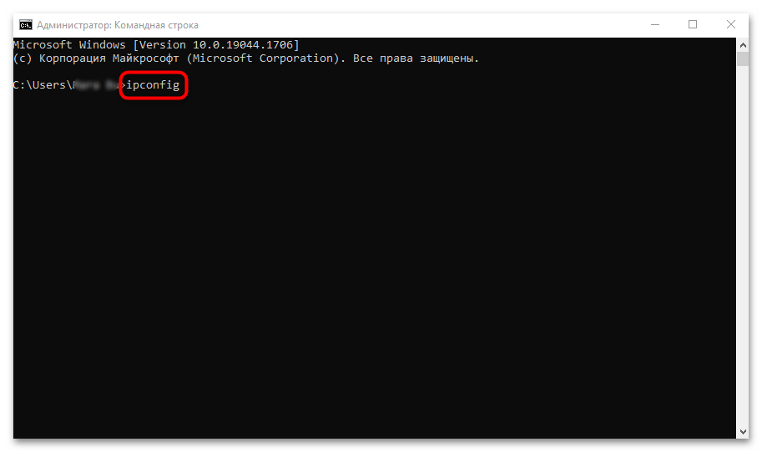

Запомните или запишите значение параметра «Основной шлюз». Он пригодится для установки серверов DNS.

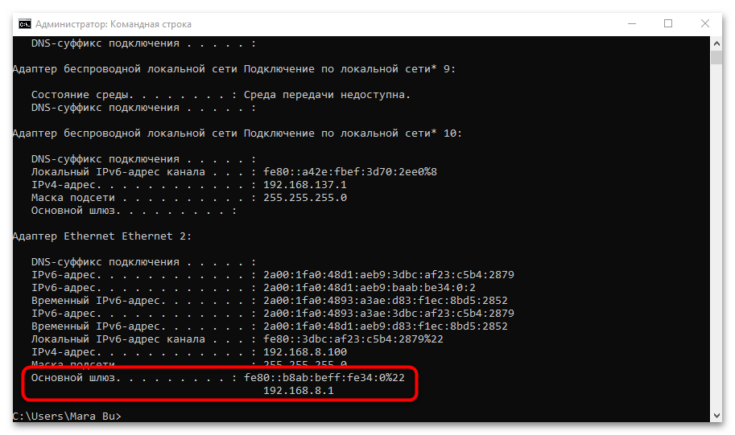

Перейдите в окно с сетевыми подключениями. Для этого можно вызвать диалоговое окно «Выполнить» сочетанием клавиш «Win + R», затем написать ncpa.cpl и нажать на кнопку «ОК».

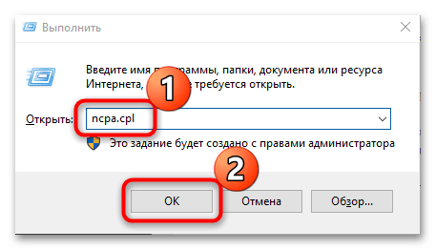

В новом окне найдите используемое сетевое подключение и щелкните по его названию правой кнопкой мыши. Через контекстное меню откройте раздел «Свойства».

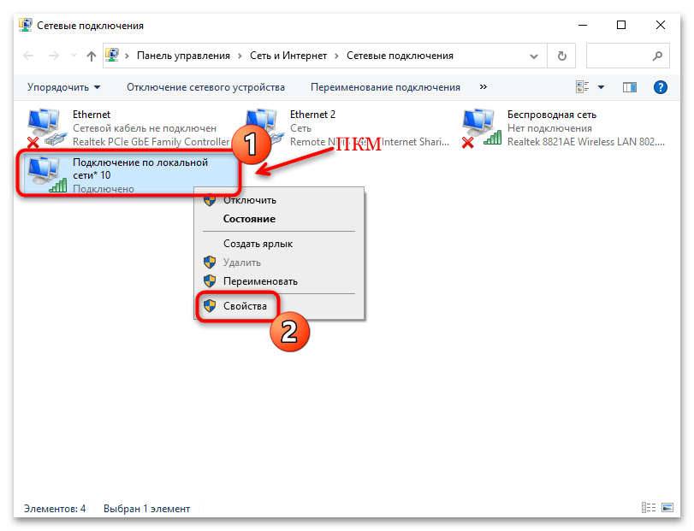

Найдите строчку «IP версии 4 (TCP/IPv4)», выделите ее одиночным нажатием левой кнопкой мыши, затем щелкните по кнопке «Свойства».

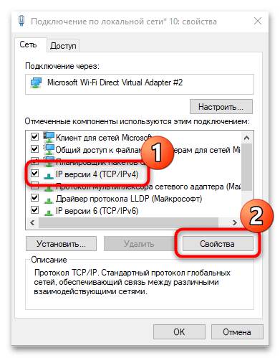

В разделах с IP-адресом и DNS-сервером получение параметров установлено автоматически. Чтобы вписать их вручную, сначала отметьте пункт «Использовать следующий IP-адрес». В строке «IP-адрес» напишите то значение, которое было отображено в «Командной строке», но при этом последнюю цифру поменяйте на любую другую из диапазона от 0 до 255. Маска подсети установится автоматически, а в строке «Основной шлюз» надо ввести именно то значение из «Командной строки» без изменения.

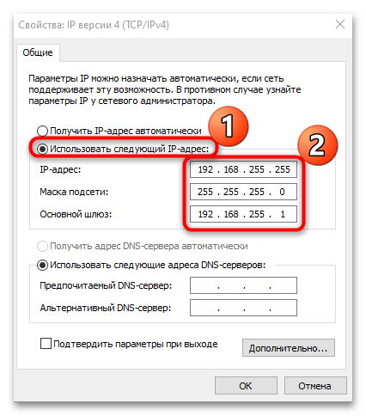

В разделе DNS можно использовать различные серверы. Например, более всего популярен от Google – «8.8.8.8» в качестве основного, а для дополнительного – «8.8.4.4». Нажмите на кнопку «ОК», чтобы изменения настроек вступили в силу.

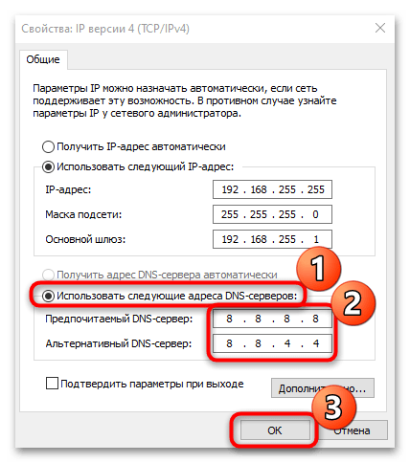

- пример сетевого адаптера (с картинкой) типа Ethernet

|  |  |  |  |
| --- | --- | --- | --- |
| Название | Характеристики | Цена | Вид |
| Ks-is KS-339 USB Type C Ethernet | Количество портов Ethernet 1  Поддерживаемые ОС  windows 10; windows 8; windows 7; windows vista; windows xp; linux; macos  Количество адаптеров в наборе 1  Скорость передачи данных Ethernet,  мегабит в секунду  100  Особенности конструкции Встроенная розетка Нет  Разъемы Разъем RJ-45 Да | 788 ₽ |  |
| RJ-45 KS-is KS-449 | Основные характеристики  Тип сетевой карты внешняя  Максимальная скорость передачи данных 100 Мбит/с  Поддерживаемые операционные системы  Windows Server; Windows; Mac OS; Linux  Тип разъема RJ-45  Интерфейс подключения USB  Интерфейсы  Тип PCI 2.0  Дополнительные характеристики  Скорость соединения, в Гбит/c  10/100 Мбит/сек | 402 ₽ |  |
| Ugreen USB C 3.1 - LAN RJ45 1G | Цвет товара  серый  Гарантийный срок  24 мес.  1000 Мбит/с | 1 290 ₽ |  |

- пример сетевого адаптера (с картинкой) типа TokenRing

|  |  |  |  |
| --- | --- | --- | --- |
| Название | Характеристики | Цена | Вид |
| Bluetooth+Wi-Fi адаптер TP-LINK Archer TX50E | Тип Bluetooth+Wi-Fi адаптер  Частотный диапазон устройств Wi-Fi 2.4 / 5 ГГц (одновременная работа)  Стандарт Wi-Fi 802.11  a (Wi-Fi 2), ac (Wi-Fi 5), ax (Wi-Fi 6), b (Wi-Fi 1), g (Wi-Fi 3), n (Wi-Fi 4)  Стандарт Bluetooth5.0  Макс. скорость беспроводного соединения  2976 Мбит/с  Функции и особенности  шифрование WEP, шифрование WPA, шифрование WPA2  Мощность передатчика  20 дБм  Коэффициент усиления внешней антенны  5 dBi  Антенны  2 внешн.  Тип внешней антенны  съемная  Ширина  95 мм  Высота  121 мм  Глубина  22 мм | 3 530 ₽ |  |
| TP-LINK TG-3468 | Тип  сетевой адаптер  Интерфейс подключения  PCI-E  Скорость передачи данных  1 Гбит/c  Общее количество портов 1  Порты  1000Base-T - RJ-45  Поддержка ОС  Windows 10/8.1/8/7  Функции и особенности  Wake-on-LAN, низкопрофильная планка (Low Profile), Jumbo Frame, полнопрофильная планка (Full-Height), поддержка 802.1p, поддержка 802.1Q VLAN, поддержка 802.3x Flow Control  Ширина 78.5 мм  Высота 21.5 мм  Глубина  120.8 мм | [499 ₽](https://market.yandex.ru/product--setevoi-adapter-tp-link-tg-3468/3530612?nid=55418&show-uid=16651363006417270375716008&track=srchlink&sku=3530612&cpc=gwHYcNd7q4wN_8laIOcDCmJ9gbwKC520pF7ZBiJCCt7YZoQSRdvbLa-Tid7BDldTfmOOkCEhVLWu7cL_FK5iaNzP_ti1Wwsg9iemabipZ1LRhllc5B89AqiERFaCncHipft0lONLCpl8rGtokc4VJmf1rg6XEnF2zEQXZ10r4ZYg9g334KWxfQ%2C%2C&do-waremd5=wUdqW8krxCrPEW1VzFAvAw" \t "_blank) |  |
| Адаптер WiFi Realtek RTL8821AE | Цвет товара зеленый  Тип Wi-Fi адаптер  Интерфейс подключения mini PCI-E  Частотный диапазон устройств Wi-Fi 2.4 / 5 ГГц  Стандарт Wi-Fi 802.11  a (Wi-Fi 2), ac (Wi-Fi 5), b (Wi-Fi 1), g (Wi-Fi 3), n (Wi-Fi 4)  Макс. скорость беспроводного соединения 433 Мбит/с | 1 499 ₽ |  |

1. Концентратор.

- понятие и принцип работы концентратора

Концентратор – устройство служащие для соединения отдельных, физических сегментов кабеля, в единую разделяемую среду.

Имеятся

- настройка концентратора со скринами

- пример концентратора (с картинкой)

1. Мосты и коммутаторы.

- понятие и принцип работы моста

- структура моста (картинка)

- понятие и принцип работы коммутатора

- пример коммутатора (с картинкой)

1. Маршрутизатор.

- понятие и принцип работы маршрутизатора

- пример маршрутизатора(с картинкой)

5. Понятие модема. Настройка модема.